Bloco 05

JavaScript - Web Storage

O que vamos aprender?
Você aprenderá sobre Web Storage . Web Storage provê mecanismos para que as aplicações web possam salvar dados nos browsers das pessoas.
Antes do HTML 5 , as aplicações tinham que salvar os dados locais em cookies, que eram enviados para o servidor a cada requisição do browser . Web Storage é mais seguro e tem a capacidade de salvar uma quantidade maior de dados sem afetar o desempenho da página.
Ao contrário dos Cookies , o limite de armazenamento é muito maior (pelo menos 5MB), e as informações não são transferidas para o servidor durante as requisições.
Web Storage é por origem (por domínio e protocolo). Todas as páginas de uma origem podem salvar e acessar os mesmos dados. Por exemplo, se o domínio betrybe.com salva o dado X no Web Storage , o domínio course.betrybe.com consegue ler esse dado X .

Você será capaz de:
- Manipular o objeto localStorage ;
- Manipular o objeto sessionStorage .

Por que isso é importante?
Salvar dados no browser das pessoas que acessam uma determinada página web é muito útil, pois podemos fazer com que essa página consuma esses dados e apresente diferentes conteúdos e ações para diferentes pessoas.
Quando você inicia um vídeo no YouTube e depois retorna, o vídeo continua de onde parou. Um carrinho de compras de um site permanece com os itens que você adicionou durante semanas e uma página é apresentada já com o seu nome, e você nem fez login.
Esses são exemplos de aplicações que utilizam o browser para salvar esses dados e facilitar a criação de tais funcionalidades.
Esse armazenamento local é o conteúdo de hoje, Web Storage .

Conteúdos
A seguir, você irá aprender como utilizar cookies , localStorage e sessionStorage para salvar informações. Também saberá quais são as diferenças entre estes métodos e quando utilizar cada um deles.

Cookies
Cookies são dados salvos em pequenos arquivos de texto no computador da pessoa que utiliza a Internet .
Quando o servidor envia a página Web para o browser , a conexão é desligada e o servidor não tem mais acesso às informações da requisição - como os itens que a pessoa usuária adicionou a um carrinho de compras ou o e-mail que lhe dará acesso a sua conta. Cookies foram inventados para salvar dados das pessoas usuárias no próprio browser , pois, dessa forma, uma página conseguirá acessá-los para executar uma lógica com os parâmetros personalizados por pessoa.
Cookies são salvos no formato chave-valor . Quando o navegador faz a requisição ao servidor para acessar uma página Web, os cookies dessa página são adicionados à requisição. Dessa forma, o servidor tem acesso aos dados da pessoa usuária. Nos exemplos a seguir, você irá aprender a criar e manipular cookies . Para testá-los, é importante que o seu navegador tenha o suporte a cookie habilitado. Para visualizar os cookies de uma aplicação, abra a janela para inspecionar a página. No menu superior, clique em Application e na barra lateral esquerda, na sessão Storage, clique em Cookies.
O Javascript permite que a gente crie, leia e delete cookie através da propriedade document.cookie .
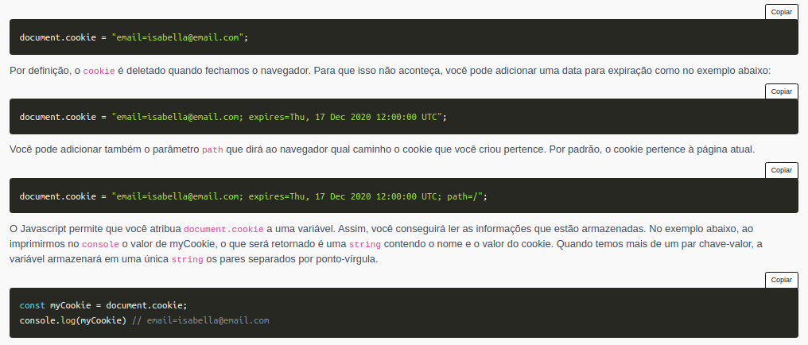
Para criar um cookie, você só precisa atribuir à propriedade document.cookie uma string contendo o nome e o valor do que se pretende armazenar:
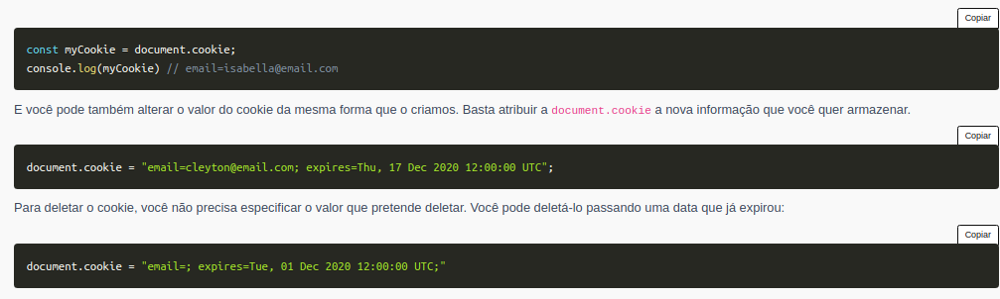

AULA AOVIVO

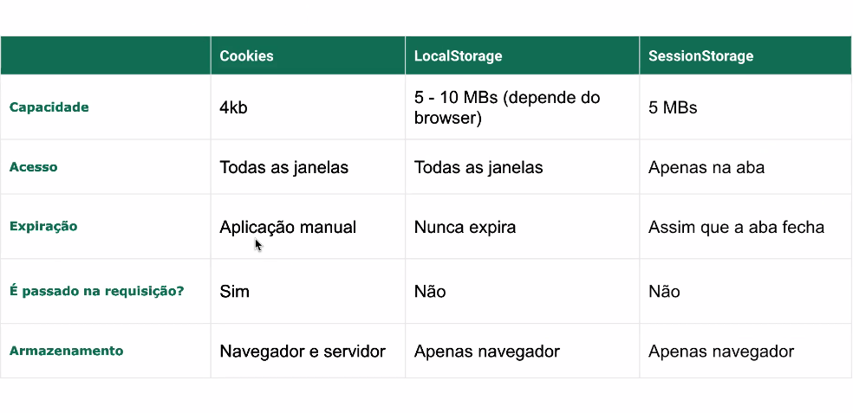

Pode acessar via console ou via inspenção aba application

document.cookie (Formato de String)

localStorage (Formato de objeto)

sessionStorage (Formato de objeto)

adicionar item dentro do localstorage

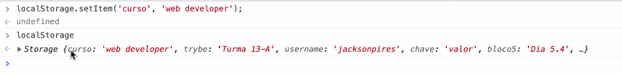

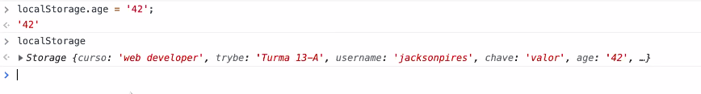

setItem (Adicionar chave : valor)
getItem (pegar)
removeItem (Remover)

